MS囊式過濾器專為塗料、精細化工、製藥和半導體等市場的關鍵性小體積過濾應用而設計。內含折疊式、絕對過濾等級的濾材，能在高流量下提供優異的顆粒截留效果。全聚丙烯（PP）結構在嚴苛的製程應用中，能提供卓越的耐化學性與耐用度。
考慮到不同應用需要針對不同需求使用特定的過濾裝置，客製化是我們針對此產品的主要服務。歡迎告訴我們您的需求，MS將為您設計獨一無二的裝置。
SEO：半導體、製藥、化工、客製化、囊式過濾器、

PTFE Capsule Filter
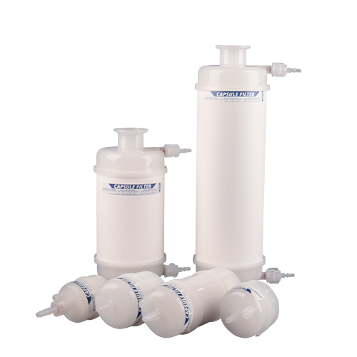
MS PTFE 囊式過濾器由高孔隙率的疏水性 PTFE 膜製成。它具備廣泛的耐化學性，可提供多種截留精度，並有豐富的外籠與接頭規格供選擇，安裝快速且操作簡便。其內部濾芯可根據濾材與液體的特性，透過選擇合適的產品系列來配置不同的子系列，以滿足不同的應用需求。該產品具有廣泛的適用性，非常適合各種低表面張力化學品與氣體的除菌過濾。

產品特點
- 高孔隙率 PTFE 膜
- 氣體除菌預過濾
- 廣泛的耐化學性
- 高效顆粒截留率
- 多款外籠與接頭規格供選擇
應用領域
- 生物發酵氣體除菌
- 無菌包裝氣體過濾
- 食品發酵氣體除菌
- 呼吸器/呼吸閥除菌過濾
- 強酸、強鹼及化學溶劑過濾

GF 高效截留囊式過濾器
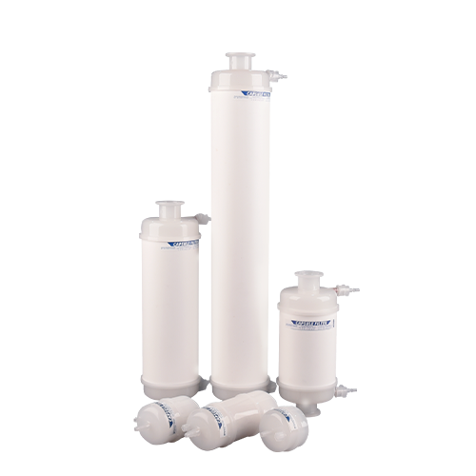
GF 系列折疊式囊式過濾器旨在為下游過濾器提供良好的保護。玻璃微纖維層具有獨特的立體三維結構，能提供高納污量與高效截留率。GF 過濾器適合截留高負荷與高黏度流體中的膠體物質，以及截留氣體中的雜質顆粒。GF 系列囊式過濾器提供多種截留精度，並有豐富的外籠與接頭規格可供選擇，以滿足不同應用的需求，廣泛應用於生物製藥與食品飲料領域。

